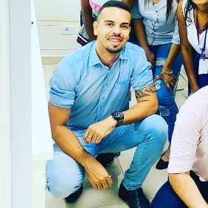
THIAGO DIOGO DA SILVA
Rua Mariana n170
Retiro Volta redonda/Rj
Tel (24)99293 4002 (24) 993032069
Informações pessoais
• Estado civil: CASADO
• Nacionalidade: BRASILEIRO
• Naturalidade: BARRA DO PIRAI
• Nascimento: 21/06/1991
• Filiação : Cláudio Luiz da Silva e Roselene Diogo Da silva
DOCUMENTAÇÃO RG: 211427307 CPF: 14232952788
CTPS: 53.312 SÉRIE: 161 RJ
Cursos
CURSO DE RESGATE E SOCORRISMO
CURSO DE PREVENÇÃO INCÊNDIO E PÂNICO
CURSO DE INFORMÁTICA BÁSICO
CURSO TECNICO DE AUX ADMINISTRATIVO
ESCOLARIDADE
2º GRAU COMPLETO COLÉGIO ARAGÃO GOMES
Empregos:
Empresa Orthopride Supervisor de Vendas 5 anos
Empresa Orthipride Gerente Regional SP,RJ 3 anos

